mgr Adrian Biela, lic. Joanna Hebda
Uniwersytet Pedagogiczny im. Komisji Edukacji Narodowej w Krakowie,
Zrzeszenie Studentów Polskich Rada Uczelniana UP w Krakowie
adrian.biela89@gmail.com

Oblicze wolontariatu studenckiego
– rzeczywiste motywy działań prospołecznych

The face of student volunteering - the real motives of social activities

Streszczenie:
Wolontariat jest jedną z form aktywizacji społeczeństwa. Jest on także przejawem rozwijającego się społeczeństwa obywatelskiego. Znaczącą część wolontariuszy różnych organizacji pomocowych (w tym inicjatyw krótkoterminowych) stanowią studenci. Pomagają oni innym z wielu powodów.
W niniejszym artykule zaprezentowano rzeczywiste motywy pracy dobroczynnej studenta. Większość z nich kieruje się motywacją altruistyczną, czyli potrzebą bezinteresownego niesienia wsparcia drugiemu człowiekowi (w tym grupie, rodzinie, zwierzętom i tak dalej), wrażliwością na ich potrzeby, współczuciem w związku z problemami, z którymi aktualnie się borykają. Nie brakuje jednak osób, dla których wolontariat jest możliwością osiągania osobistych korzyści (samorealizacji, rozwoju osobistego, satysfakcji, doświadczenia potrzebnego do przyszłej pracy) – motywacja egoistyczna. Dla innych jest to także swoiste zadanie (motywacja zadaniowa), postawa wyniesiona z domu rodzinnego lub wiary (motywacja ideologiczna), a dla innych z kolei możliwość spotkania ciekawych ludzi (motywacja afiliacyjna). Jest wiele przyczyn zaangażowania się w wolontariat, bo wielu jest ludzi. Każdy człowiek jest inny i inne są motywy jego działania.

Słowa kluczowe:
wolontariat, motywacja, student, podopieczny, organizacje dobroczynne

Summary:
Volunteering is a form of social mobilization. Volunteering is also a sign of a thriving civil society. A significant part of the volunteers of various aid organizations (including short-term initiatives) are students. Students help others for many reasons.
This article presents a real (actual) motives charitable work of the student. Most of them are motivated by altruistic, selfless or need to carry the support of another person (including a group, family, animals and so on), sensitivity to their needs, compassion in relation to their current problems. However, there are people for whom volunteering is the possibility of personal gain (self-fulfillment, personal growth, satisfaction, experience needed for future work) - selfish motivation. For others, it is also a specific task (task motivation), the attitude learned from the family home or faith (ideological motivation), and for others the opportunity to meet interesting people (motivation affiliate). There are many reasons to engage in voluntary work, because many of the people. Every person is different and so are his motives.

Key words:
volunteering, motivation, student, ward, charities

„Człowiek jest szczęśliwy tylko wtedy, kiedy kocha i coś daje.
Albowiem większym szczęściem jest dawać niż brać”
(Maks Scheler)

Wprowadzenie.
Wolontariat jako przejaw ochotniczej pracy ze strony różnych grup społecznych, w tym zwłaszcza studentów, stanowi swoistą wartość rozumianą jako świadome wyobrażenie tego, co jest godne pożądania, trwałe przekonanie, „że określony sposób postępowania lub ostateczny cel egzystencji jest osobiście lub społecznie preferowany w stosunku do alternatywnych sposobów postępowania lub ostatecznych stanów egzystencji”.
Nie sposób przejść obojętnie podczas analizy zjawisk społecznych obok fenomenu świadczenia dobrowolnej pomocy na rzecz potrzebujących. Wiele osób próbowało w rozmaitych opracowaniach zbadać to niezwykłe zaangażowanie się jednych ludzi w imię poprawy sytuacji innych ludzi. My skupimy się w tym krótkim opracowaniu na wewnętrznych i zewnętrznych inklinacjach motywacyjnych.
Aby dotrzeć do faktycznych motywacji wolontariuszy-studentów należy wpierw dobrze zrozumieć używane przez nas w kolejnych podrozdziałach pojęcia – określić ich konotacje i istotę znaczeniową (zarówno tą jawną, jak i ukrytą).
Wedle „Ustawy o działalności pożytku publicznego i wolontariacie” za wolontariusza uznaje się „osobę fizyczną, która ochotniczo i bez wynagrodzenia wykonuje świadczenia na zasadach określonych w ustawie”. Zaś Zbigniew Tokarski termin wolontariat definiuje jako „działalność na rzecz innych, wykraczająca swoim zakresem poza pojęcie pracy społecznej, gdyż mieści w sobie również aktywności, której celem jest na przykład zdobycie doświadczenia i w konsekwencji znalezienie pracy na stałe”.
Należy jednak podkreślić, jak wskazuje Patrycja Stawiarska, iż wolontariat ma interdyscyplinarny charakter. Na ten interdyscyplinarny charakter składają się trzy istotne elementy:
- wymiar społeczny (relacja z podopiecznymi i wolontariuszami),
- wymiar indywidualny (psychologiczne uwarunkowania i korelaty),
- wymiar egzystencjalny (doświadczenie poczucia sensu życia, samorealizacja).
Wszystkie te wymiary składają się na pełny obraz wolontariatu i tworzą niejako jego strukturę. Nie można mówić o efektywnym wolontariacie przy niewłaściwych lub zaburzonych relacjach wolontariusz – podopieczny, ani gdy osoba pomagająca nie odczuwa satysfakcji z wykonywanej pracy.
Małgorzata Ochman i Paweł Jordan wyraźnie apelują o to, aby sam wolontariusz odznaczał się określonymi cechami, które umożliwiają rzetelne świadczenie pomocy Innemu. Wolontariusz powinien:
- być pewny,
- być przekonany,
- być lojalny,
- przestrzegać zasad,
- mówić otwarcie,
- chętnie się uczyć,
- stale się rozwijać,
- być osobą, na której warto polegać,
- działać w zespole.

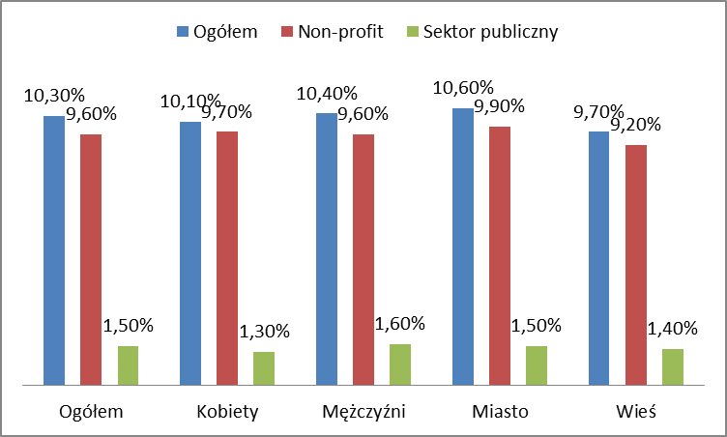
Wykres 1. Zaangażowanie Polaków w wolontariat według płci i miejsca zamieszkania
(Figure 1. The involvement of Poles in volunteering by gender and place of residence)

Źródło: Główny Urząd Statystyczny, Zaangażowanie w organizacjach i inne formy pracy niezarobkowej poza gospodarstwem domowym, Warszawa 2011, s. 26-32.

W 2012 roku w Polsce zarejestrowanych było ponad 80 tys. organizacji pozarządowych, 11 tys. fundacji i 72 tys. stowarzyszeń (nie licząc w statystykach jednostek Ochotniczych Straży Pożarnych).
Badania przeprowadzone w 2011 roku przez Główny Urząd Statystyczny (GUS) wykazały, że w wolontariat angażowało się 10,3% osób w wieku 15 lat i więcej zamieszkujących w indywidualnych gospodarstwach domowych na terenie Polski, to jest około 3,3 mln osób. W tym okresie działalność podmiotów sektora non-profit wspierało swoją pracą niezarobkową 9,6% badanej populacji (3,1 mln osób), natomiast sektora publicznego - 1,5% (0,5 mln osób). Warte podkreślenia jest to, iż zaangażowanie w prace dobroczynne spada wraz z wiekiem i jeśli w wieku 15-17 lat wynosiło 18,9%, to już w wieku 18-24 (najczęściej badana grupa prezentowała te właśnie granice wiekowe) 11,8%.

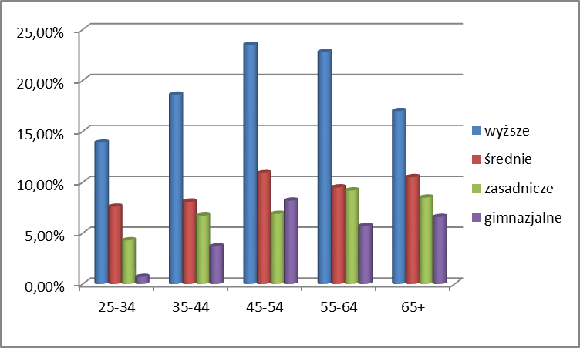
Wykres 2. Zaangażowanie Polaków w wolontariat według wieku i wykształcenia
(Figure 2. The involvement of Poles in volunteering by age and education)

Źródło: Główny Urzęd Statystyczny, Zaangażowanie w organizacjach i inne formy pracy niezarobkowej poza gospodarstwem domowym, Warszawa 2011, s. 26-32.

W ankiecie GUS badano osoby znajdujące się w różnych grupach wiekowych i posiadających zróżnicowane wykształcenie. Zamieszczony powyżej wykres obrazuje, że wśród osób objetych badaniem przeważają ci z wykszatłceniem wyższym (i to w każdej podgrupie wiekowej). Najmniejsza liczba wolontariuszy ma wykształcenie podstawowe. Największe przedstawicielstwo (sięgające ok. 23%) osób w wykształceniem wyższym dotyczy grupy wiekowej 45-54. Budującym faktem jest dość liczny współczynnik zaangażowania osób w wieku 65 lat i więcej. Nie bez przekory mówi się o rozkwicie wolontariatu seniorów, czego przykłedem jest program realizowany w Elblągu – „Wolontariat 50+”, który ma na celu „zachęcanie osób powyżej 50. roku życia do podejmowania aktywności społecznej i organizacji i instytucji samorządowych do podejmowania z nimi współpracy”.

Motywy działań prospołecznych.
Każdy „człowiek wyposażony jest w pewną dyspozycję do działania”, która utożsamiana jest z wolą. Większość psychologów uważa, iż wszystkie zachowania ludzkie mają swój cel i motyw (wewnętrzny, lub zewnętrzny), i choćby z tego powodu warto tej problematyce poświęcić więcej czasu jeśli chce się rzetelnie scharakteryzować oblicze wolontariatu studenckiego.
„Motywacja to proces wewnętrzny, wyznaczający kierunek działania nastawiony na osiągnięcie określonego celu”. Jako proces odbywający się wewnątrz człowieka, nie przesądza o tym, iż konkretna osoba ma czysto altruistyczne podejście w pomaganiu potrzebującemu. Celem zaangażowania dobroczynnego może być zarówno empatia i współczucie, jak i satysfakcja samego pomagającego, a nawet chęć pokazania się w lepszym świetle (kreowanie wizerunku osoby, którą w rzeczywistości się nie jest). Konkretne przykłady motywów prezentuje schemat poniżej, który traktuje wolontariat jako sposobność do ujawnienia się zachowań altruistycznych, ale także instrumentalnych i zobowiązaniowych.

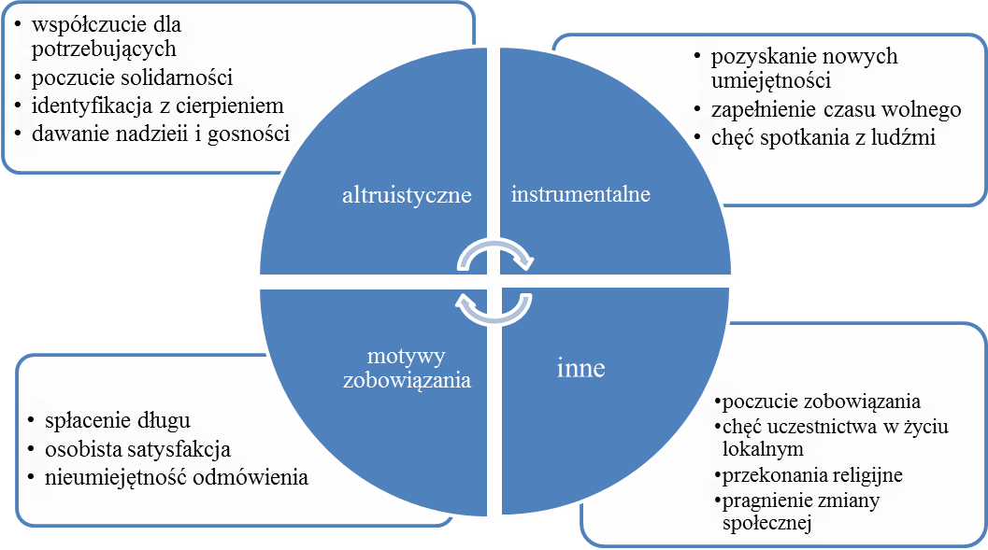
Schemat 1. Rodzaje motywacji do podjęcia wolontariatu
(Diagram 1. Types of incentives to volunteer)

Źródło: Opracowanie własne na podstawie S. Gawroński, Ochotnicy Miłości Bliźniego, Warszawa 1999, s. 229.

Zachowania mające na celu pomoc innym (co wskazują Jacek Śliwak i Marta Zdunek) mogą być inspirowane (i to na tej typologii opierały się nasze badania):
- motywacją altruistyczną – jest potrzebą dopełnienia wartości własnego życia bezinteresowną pracą dla innych,
- motywacją zadaniową – jest to doświadczenie i powinność zawodowa neutralizowania niedostatku i bezduszności profesjonalnej opieki medycznej,
- motywacją ideologiczną – jest przeżyciem religijnym, rodzinnymi wzorcami służby społecznej,
- motywacją egoistyczną – jest potrzebą sprawdzenia się, dorównania innym, podniesienia swego prestiżu w ochach innych, pozyskiwania nowych umiejętności umożliwiających zdobycie pracy,
- motywacją afiliacyjną – jest potrzebą kontaktu z innymi ludźmi czy środowiskiem osób podobnie myślących i odczuwających.
Podział na te kategorie motywów wydaje się w precyzyjny sposób wskazywać na możliwe czynniki kształtujące proces motywacyjny młodego człowieka i dlatego do badań wybrano właśnie to opracowanie. Warto jednak pamiętać, iż ludzkie poczynania są zazwyczaj wieloaspektowe i złożone, podobnie jak złożone i zmienne bywają losy ludzkie i nie da się mówić o motywacji w czystej postaci, która mogłaby stworzyć obraz „typowego wolontariusza”, czego mogłaby się domagać współczesna kultura uproszczeń i generalizacji.

Metodologia badań.
Badania mające stwierdzić faktyczne motywy podejmowania się przez studentów pracy dobroczynnej były przeprowadzane w pierwszej połowie 2012 roku. W tym czasie starano się trafić do różnych miejsc, placówek, organizacji korzystających z pomocy wolontariuszy. Były to głównie fundacje, uczelnie wyższe (uczelniane organizacje o charakterze wolontariatu), schroniska dla zwierząt, stowarzyszenia, domy pomocy społecznej, domy dziecka, organizacje przykościelne i szereg innych. Wśród wspomnianych uczelni wyższych należy przede wszystkim wymienić: Uniwersytet Pedagogiczny im. Komisji Edukacji Narodowej w Krakowie, Uniwersytet Rolniczy im. Hugona Kołłątaja w Krakowie, Uniwersytet Jagielloński w Krakowie, Akademię Górniczo – Hutniczą im. Stanisława Staszica w Krakowie oraz Uniwersytet Ekonomiczny w Krakowie.
Badania odbywały się osobiście z wolontariuszami-studentami w miejscu ich pracy przy wykorzystaniu paradygmatu ilościowego. Obrano do tego celu metodę sondażu diagnostycznego, technikę ankiety, narzędzie – kwestionariusz ankiety. Pytania zamieszczone w kwestionariuszu miały charakter pięciostopniowej skali częstotliwości przejawianych motywów (gdzie motyw występuje: nigdy, bardzo rzadko, rzadko, często, bardzo często). Każdy rodzaj motywacji posiadał po pięć przypisanych przykładowych motywów (ogólna ilość pytań – 25) celem zapewnienia rzetelności badań.
W badaniach uczestniczyło 94 studentów z terenu, lub z okolic Krakowa (77 kobiet – 81,9% i 17 mężczyzn – 18,1%). Liczba mężczyzn była znacznie mniejsza niż kobiet z racji mniejszego współczynnika ich zaangażowania w badanych instytucjach. Badani mieli przeważnie 21 lat (26,6%), tuż za nimi plasowali się studenci mający 23 lata (24,5%). W równej liczbie zostali przebadani studenci w wieku 20 i 22 lat (po 13,8%). Najmniej, bo po jednym przypadku, mamy do czynienia ze studentami w wieku 18 i 25 lat. Reprezentowali oni przede wszystkim kierunki pedagogiczno-psychologiczne (ok. 50%) oraz humanistyczne (ok. 21%). Większość wywodziła się z dużego miasta liczącego powyżej 50 tys. mieszkańców (50%). Co czwarty pochodził ze wsi (27,7%), a co piąty z mniejszego miasta (22,3%). Utrzymywali się głównie z pomocy rodziców (78,7%), pracy zarobkowej (31,9%) oraz licznych form stypendialnych (stypendium naukowe: 25,5%; stypendium socjalne: 13,8%).

Faktyczne motywy pracy dobroczynnej studentów – obraz ogólny.
Człowiek podejmuje się różnych przedsięwzięć, które w większym, lub mniejszym stopniu wymagają zaangażowania jego czasu, energii, kreatywności, poświęcenia, odpowiedzialności. Jaki mechanizm sprawia, że wybieramy tą, a nie inną rzecz, że decydujemy się na tą, a nie inną działalność? – to podstawowe pytanie zadawane przez przedstawicieli nauk społecznych chcących wyjaśnić wolitywną sferę życia człowieka. W tej części artykułu dowiemy się zatem, którym rodzajem motywacji prospołecznej (motywacja altruistyczna, motywacja zadaniowa, motywacja ideologiczna, motywacja egoistyczna, motywacja afiliacyjna) w głównej mierze kierują się badani studenci podczas pracy ze swoimi podopiecznymi.

Tabela 1. Ocena własnej motywacji według płci
(Table 1. Assessment of self-motivation by gender)
Ocena motywacji własnych działań |  | Płeć
 |  | Kobiety |  | Mężczyźni
 |  | liczba | procent | liczba | procent
Bardzo wysoka |  | 17 | 22,08 | 6 | 35,29
Wysoka |  | 45 | 58,44 | 6 | 35,29
Dostateczna |  | 13 | 16,88 | 4 | 24,53
Niska |  | - | - | - | -
Bardzo niska |  | - | - | - | -
Trudno ocenić |  | 1 | 1,30 | 1 | 5,88
 | Razem | 77 | 100 | 17 | 100

Źródło: Opracowanie własne.

Zanim jednak tego dokonamy warto zapoznać się z subiektywną oceną ogólnej ich motywacji do tychże działań. Wydaje się to ciekawym instrumentem opisu stanu motywacji podczas pracy wolontarystycznej. Dokonanie takiego rozróżnienia wewnętrznej analizy samego jej poziomu wyrażonego przez bezpośrednich działaczy społecznych pozwala na zdefiniowanie ogólnego podejścia do poświęcania się dla i wobec innych.
Z przeprowadzonych badań wynika, iż znaczna część wolontariuszy-studentów, a dokładnie ponad połowa z nich (54,3%), ma poczucie posiadania wysokiej motywacji do działalności pomocowej. Co czwarta osoba (24,5%) odczuwa bardzo wysoką motywację, co oznacza, że deklarują one ogromną determinację w angażowaniu się w wolontariat. Na poziomie dostatecznym swoją motywację określił co piąty badany (ponad 18%), zaś żaden nie wyraża subiektywnego odczucia niskiego lub bardzo niskiego imperatywu do pracy z osobą wymagającą wsparcia. Dwie osoby, w tym jedna kobieta i jeden mężczyzna, nie były w stanie określić poziomu własnej motywacji.
Wartości procentowe nasilenia wolitywnego względem poszczególnej płci są nieco odmienne od wartości ogólnego odsetka badanych. W tym zestawieniu dostrzegamy, że mniejszy procent kobiet niż mężczyzn ma poczucie posiadania bardzo wysokiej motywacji do działań dobroczynnych (kobiety 22%, mężczyźni 35%). Sytuacja jest odwrotna w przypadku wysokiego poziomu motywacji, gdzie podobna ilość mężczyzn, jak w przypadku tej bardzo wysokiej, deklaruje swoje zaangażowanie w wolontariat, ale za to aż ok. 60% kobiet czuje się wysoko zmobilizowanymi do tejże pracy. Warto zaznaczyć również fakt, iż co szósta kobieta, ale już co czwarty mężczyzna, odczuwają dostateczny pierwiastek chęci pomocowych.
Po zbadaniu ogólnego poziomu własnych chęci do pomagania innym osobom, skoncentrujemy się na dokonaniu klasyfikacji motywów jakimi kierują się wolontariusze-studenci w inicjowaniu, prowadzeniu i kontynuowaniu swoich działań względem drugiego człowieka (jednostki, grupy, rodziny bądź społeczności).
Najwyższą wartość nasilenia studenci przypisali motywacji altruistycznej (3,30), co pozwala stwierdzić, że w głównej mierze podczas angażowania się w wolontariat kierują się oni potrzebą dopełnienia wartości własnego życia bezinteresowną pracą na rzecz innych ludzi. Drugą w kolejności, ku naszemu zdziwieniu, jest motywacja egoistyczna (2,90). Pozwala nam to twierdzić, iż prócz bezinteresowności w swoim działaniu, ogół badanych cechuje się chęcią uzyskania pewnych korzyści z tej formy pracy.

Tabela 2. Rodzaje motywów i stopień ich nasilenia
(Table 2. Types of motives and their degree of severity)
 |  |  | Stopień nasilenia motywu
 |  |  | nigdy | b. rzadko | rzadko | często | b. często
Rodzaj motywacji | Motywacja zadaniowa | liczba odp. | 46 | 70 | 140 | 136 | 78
Rodzaj motywacji | Motywacja zadaniowa | wartość* | 0 | 70 | 280 | 408 | 312
Rodzaj motywacji | Motywacja zadaniowa | śr. wartość** | 2,28
Rodzaj motywacji | Motywacja altruistyczna | liczba odp. | 6 | 12 | 39 | 193 | 220
Rodzaj motywacji | Motywacja altruistyczna | wartość* | 0 | 12 | 78 | 579 | 880
Rodzaj motywacji | Motywacja altruistyczna | śr. wartość** | 3,30
Rodzaj motywacji | Motywacja ideologiczna | liczba odp. | 18 | 43 | 103 | 180 | 126
Rodzaj motywacji | Motywacja ideologiczna | wartość* | 0 | 43 | 206 | 540 | 504
Rodzaj motywacji | Motywacja ideologiczna | śr. wartość** | 2,75
Rodzaj motywacji | Motywacja egoistyczna | liczba odp. | 13 | 28 | 89 | 205 | 135
Rodzaj motywacji | Motywacja egoistyczna | wartość* | 0 | 28 | 178 | 615 | 540
Rodzaj motywacji | Motywacja egoistyczna | śr. wartość** | 2,90
Rodzaj motywacji | Motywacja afiliacyjna | liczba odp. | 19 | 38 | 112 | 203 | 98
Rodzaj motywacji | Motywacja afiliacyjna | wartość* | 0 | 38 | 224 | 609 | 392
Rodzaj motywacji | Motywacja afiliacyjna | śr. wartość** | 2,69

Źródło: Opracowanie własne.
* Wartości każdego motywu obliczane są odpowiednio: dla stopnia nasilenia nigdy wartość każdej odpowiedzi wynosi 0, dla odpowiedzi bardzo rzadko 1, dla odpowiedzi rzadko 2, dla odpowiedzi często 3 i dla odpowiedzi bardzo często 4.
** Średnie wartości wyliczane są poprzez zsumowanie wszystkich wartości poszczególnych stopni nasilenia i podzielenie ich przez liczbę badanych (94), a następnie podzielenie przez liczbę pytań przypisanych do każdego motywu (5), z więc podzielnie przez liczbę 470.

Za potrzebą sprawdzenia się, dorównania innym, podniesienia swego prestiżu w ochach innych, pozyskiwania nowych umiejętności umożliwiających zdobycie pracy, plasuje się inspiracja wolontariatem wynikająca z przeżyć religijnych, rodzinnych wzorców służby społecznej (motywacja ideologiczna: 2,75). Potrzeba kontaktu z innymi ludźmi czy środowiskiem osób podobnie myślących i odczuwających osiągnęła nieznacznie mniejszy poziom nasilenia (2,69). Najmniejsze znaczenie w podejmowaniu się pracy dobroczynnej mają motywy wynikające z doświadczenia i powinności zawodowej mobilizującej do neutralizowania niedostatku i bezduszności profesjonalnej opieki medycznej (motywacja zadaniowa: 2,28).
Z powyższego zestawienia wynika również, że najwięcej wskazań określających brak przejawianych motywów występuje w przypadku motywacji afiliacyjnej (19 osób) i motywacji ideologicznej (18 osób). Stopień nasilenia motywu określający jego bardzo częste występowanie w sposób bardzo klarowny uwidacznia się w przypadku motywacji altruistycznej.

Faktyczne motywy pracy dobroczynnej studentów – obraz jednostkowy.
Istotne w opisie wolontariatu jest także określenie (oczywiście na podstawie rzetelnych badań) jednostkowego obrazu motywacji prospołecznej badanej grupy, a także odpowiedzenie sobie na pytanie: czy wystąpiły przypadki, gdzie motywacja okazała się sprzężona, to znaczy czy są osoby cechujące się podwójnym lub nawet potrójnym jej charakterem?
Największa liczba studentów odznacza się motywacją altruistyczną (52,13%). Niespełna 15% badanych jest kierowana w swoich działaniach dobroczynnych motywacją egoistyczną, a mniej więcej co dziesiąty z nich motywacją afiliacyjną. Najmniejszy odsetek, z kręgu pojedynczych motywacji, zajmuje motywacja zadaniowa i motywacja ideologiczna (4,26%).
Wśród studentów dostrzega się jednostki przejawiające motywację podwójną (dwupostaciową) oraz motywację potrójną (trójpostaciową). Niecałe 13% z nich wskazało w sobie takie oto połączenia motywacji podwójnej (6 rodzajów):
- motywacja altruistyczno – afiliacyjna (4 osoby),
- motywacja altruistyczno – ideologiczna (3 osoby),
- motywacja altruistyczno – egoistyczna (2 osoby),
- motywacja altruistyczno – zadaniowa (1 osoba),
- motywacja egoistyczno – afiliacyjna (1osoba),
- motywacja egoistyczno – ideologiczna (1 osoba).
Trzech studentów wyraża przekonanie o posiadaniu potrójnej motywacji:
- motywacja altruistyczno – egoistyczno – ideologiczna (2 osoby),
- motywacja altruistyczno – ideologiczno – afiliacyjna (1 osoba).
Tylko w dwóch przypadkach sprzężonej motywacji nie pojawiają się dominujące motywy altruistyczne, co jeszcze dogłębniej potwierdza, iż studenci w swoim postępowaniu cechują się potrzebą dopełnienia wartości własnego życia bezinteresowną pracą na rzecz innych ludzi, choć występuje w nich także „nuta” egoizmu.

Faktyczne motywy pracy dobroczynnej studentów – obraz szczegółowy.
Dokonawszy ogólnej klasyfikacji motywów wolontariuszy-studentów ze względu na stopień ich nasilenia i po stwierdzeniu jaką formę przyjmują one dla poszczególnych jednostek, pragniemy pochylić się w swojej analizie nad wskazaniem istoty każdego z zaproponowanych powodów podjęcia się wolontariatu przez tę grupę badanych osób. Chcemy skupić swoją uwagę na dokładnym zestawieniu wszystkich pobudek wraz z ich przypisaniem do konkretnej formy motywacji prospołecznej. Z zestawienia liczbowego wynika, iż są pewne motywy charakteryzujące się bardzo częstym występowaniem, inne zaś bardzo rzadkim, lub nawet nikłym.
Największa liczba studentów, spośród wszystkich przyczyn angażowania się w działania dobroczynne, zaprzeczała, iżby to motyw mówiący o niewystarczających rezultatach pracy danej instytucji w kontekście własnej wiedzy i doświadczenia (ok. 17%) odgrywał jakiekolwiek znaczenie w ich procesie motywacyjnym.
Bardzo rzadko przejawianym motywem okazuje się być wsparcie wyczerpanych pracowników danej instytucji (23,4%), a rzadko uwidaczniają się następujące motywy: neutralizowanie niedostatku profesjonalnej opieki, niewystarczające rezultaty pracy danej instytucji w kontekście własnej wiedzy i doświadczenia (35,1%).
Wszystkie wymienione motywy należą do przejawów motywacji zdaniowej, która jak już wiemy okazała się najsłabszym „motorem” aktywizującym społecznie studentów. W poczet często odczuwanych motywów najwyraźniej został wpisany motyw wyrażający się w chęci zapewnienia lepszego rozwoju drugiej osobie (52,1%). Jako bardzo częsty powód rozpoczęcia i kontynuowania działalności dobroczynnej jest przede wszystkim chęć niesienia pomocy ludziom potrzebującym (64,9%).
W przypadku najczęstszych motywów dochodzi do odzwierciedlenia ogólnego wyniku, a mianowicie największy odsetek badanych wskazał te powody, które wpisują się w charakter motywacji altruistycznej.
Po analizie wyników liczbowych, kluczowe jest wskazanie wartości poszczególnych motywów. Zestawienie to umożliwia określenie jaki powód w danym rodzaju motywacji najbardziej wpływa na podjęcie działań o charakterze wolontariatu, a jaki w najmniejszym stopniu. Na podstawie otrzymanych wartości, można również zhierarchizować wszystkie powody podjęcia się wolontariatu. I tak oto wygląda ich kolejność (w nawiasie podany jest współczynnik odpowiedzi i rodzaj motywacji, do której został on przypisany: MA-motywacja altruistyczna, ME-motywacja egoistyczna, MZ-motywacja zadaniowa, MI-motywacja ideologiczna, MAF-motywacja afiliacyjna):
- Chęć niesienia pomocy ludziom potrzebującym (MA; 3,59).
- Wrażliwość na potrzeby ludzkie (MA; 3,43).
- Współczucie dla ludzi borykających się z problemami (MA; 3,32).
- Własna satysfakcja (ME; 3,21).
- Samorealizacja, własny rozwój (ME; 3,19).
- Dopełnienie wartości własnego życia bezinteresowną pracą na rzecz innych (MA; 3,15).
- Chęć zapewnienia lepszego rozwoju drugiej osobie (MA; 3,03).
- Wiara w powracające dobro (MI; 2,98).
- Wyraz okazania miłości drugiej osobie (MI; 2,87).
- Potrzeba kontaktu z innymi ludźmi (MAF; 2,84).
- Towarzyszenie osobie bezradnej (MAF; 2,77).
- Chęć przebywania z innymi ludźmi (MAF; 2,76) oraz ciekawość i chęć nauczenia się czegoś nowego (ME, 2,76).
- Zdobycie praktyki zawodowej (ME; 2,72).
- Ukształtowanie właściwych postaw w człowieku (MI; 2,71).
- Przebywanie z osobami podobnie myślącymi i odczuwającymi (MAF; 2,67).
- Sprawdzenie własnych zdolności (ME; 2,60).
- Inspiracja wynikająca z wiary (MI; 2,48).
- Chęć zawarcia nowych znajomości (MAF; 2,40).
- Neutralizowanie niedostatku profesjonalnej opieki (MZ; 2,10).
- Wsparcie wyczerpanych pracowników danej instytucji (MZ; 2,01).
- Niewystarczające rezultaty pracy danej instytucji w kontekście własnej wiedzy i doświadczenia (MZ; 1,85).
Pierwsze trzy przesłanki do pełnienia funkcji wolontariusza należą do przykładów motywacji altruistycznej (w siedmiu przykładach zajmujących pierwsze lokaty pięć to motywy altruistyczne) następne dwie to przykłady motywacji egoistycznej. Ostatnie trzy zaś to powody wliczane w motywację zadaniową. Tak oto można orzec, iż studenci-wolontariusze udzielają się dobroczynnie głównie w sposób bezinteresowny, choć nie brakuje takich osób, dla których jest to dobra okazja do osiągnięcia obopólnej korzyści. Nie wszyscy wyzbyli się egoizmu i nie wszyscy odczuwają wewnętrzny imperatyw swojego „samarytańskiego” zaangażowania.

Podsumowanie.
Społeczeństwo polskie angażujące się w wolontariat nie ma granic wiekowych, reprezentuje różne grupy społeczne o różnym wykształceniu i pozycji społecznej. Motywacje, dla których to czynią to przede wszystkim bezinteresowne działania na rzecz dobra drugiego człowieka, który w danej chwili tejże pomocy od nas oczekuje, choć nie brakuje innych powodów, w tym tych egoistycznych. Wśród osób podejmujących się działań dobroczynnych znaczącą grupę stanowią studenci.
Thomas Jefferson powiedział kiedyś: „obym nigdy nie był tak zajęty swoimi sprawami, by nie zareagować na potrzeby innych ze współczuciem i życzliwością”. Zgodnie z jego oczekiwaniami, człowiek powinien odznaczać się w swoim postępowaniu nie tyle pobudkami osobistymi, co wspólnotowymi – dobro moje i dobro Innego. Wolontariat kształtuje ową wspólnotę i jest jednym z przejawów rozwiniętego społeczeństwa obywatelskiego, gdzie jego elementy składowe – przedstawiciele – nie pozostają obojętni na los innych, a inni dostrzegają mnie, to zaś buduje społeczne zaufanie i niweluje negatywne przejawy życia zbiorowego. Stwarzanie takiej sposobności studentom pozwala formować w młodych reprezentantach społeczeństwa wrażliwość, na której brak narzeka wiele osób w dyskursie naukowym i ogólnospołecznym.

Bibliografia
- Czerniawska M., Inteligencja a system wartości – studium psychologiczne, Wydawnictwo Uniwersyteckie „Trans Humana”, Białystok 1995.
- Garbarska-Werner A., Wolontariat 50+, „Wolontariat. Dobre praktyki wolontariackie na podstawie doświadczeń Centrów Wolontariatu”, s. 10.
- Gawroński S., Ochotnicy Miłości Bliźniego, Warszawa 1999.
- Główny Urząd Statystyczny, Zaangażowanie w organizacjach i inne formy pracy niezarobkowej poza gospodarstwem domowym, Warszawa 2011, s. 26-32.
- Jordan P., Ochman M., Jak pracować z wolontariuszami, Wydawnictwo BORIS, Warszawa 1997.
- Kanios A., Społeczne kompetencje studentów do pracy w wolontariacie. Wydawnictwo UMCS, Lublin 2008.
- Kliś M., Motywacja, [w:] Pilecka W., Rudkowska G., Wrona L. (red.), Podstawy psychologii. Podręcznik dla studentów kierunków nauczycielskich. Wydawnictwo Naukowe AP, Kraków 1998.
- Konstańczak S., Problemy aksjologiczne w filozofii Maksa Schelera, „Słupskie Studia Filozoficzne” 2007, nr 6, s. 39-48.
- Różańska-Kowal J., Motywacja zachowań prospołecznych i antyspołecznych nieletnich, Oficyna Wydawnicza „Impuls”, Kraków 2009.
- Sowiński A. J., W poszukiwaniu ideału osobowości wolontariusza, [w:] Kromolicka B. (red.), Wolontariat w obszarze humanistycznych wyzwań opiekuńczych, Wydawnictwo Edukacyjne „Akapit”, Toruń 2005.
- Stawiarska P., Wolontariat hospicyjny – perspektywa interdyscyplinarna, Wydawnictwo Difin S.A., Warszawa 2011.
- Strelau J., Jurkowski A., Putkiewicz Z., Podstawy Psychologii dla nauczycieli, Wydawnictwo PWN, Warszawa 1975.
- Śliwak J., Zdunek M., Wolontariat – bezinteresowne działanie na rzecz potrzebującego człowieka, [w:] Śliwak J. (red.), Psychologiczne problemy zatrudnienia osób niepełnosprawnych, Wydawnictwo Norbertinum, Lublin 2007.
- Tokarski Z., Wolontariat w Polsce. Raport z badań w latach 2000-2003. Wydawnictwo Wyższej Szkoły Humanistyczno-Ekonomicznej, Łódź 2008.
- Ustawa z dnia 24 kwietnia 2003 r. o działalności pożytku publicznego i wolontariacie, Dz.U.29.05.2003 z późniejszymi zmianami.
- http://www.ngo.pl/CodzienneZycieNGO, [dostęp: 10.11.2014].
- http://www.pomost-passerelle.org/pl/pomost-passerelle/39-nasz-cel, [dostęp: 11.11.2014].

S. Konstańczak, Problemy aksjologiczne w filozofii Maksa Schelera, „Słupskie Studia Filozoficzne” 6/2007, s. 44.
M. Czerniawska, Inteligencja a system wartości – studium psychologiczne, Białystok 1995, s. 20.
Ustawa z dnia 24 kwietnia 2003 r. o działalności pożytku publicznego i wolontariacie, Dz.U.29.05.2003, poz. 873, art. 2, pkt. 3 z późniejszymi zmianami.
Z. Tokarski, Wolontariat w Polsce. Raport z badań w latach 2000-2003, Łódź 2008, s. 127.
P. Stawiarska, Wolontariat hospicyjny – perspektywa interdyscyplinarna, Warszawa 2011, s. 13.
P. Jordan, M. Ochman, Jak pracować z wolontariuszami, Warszawa 1997, s. 26.
http://www.ngo.pl/CodzienneZycieNGO, [dostęp: 10. 11. 2014].
A. Garbarska-Werner, Wolontariat 50+, „Wolontariat. Dobre praktyki wolontariackie na podstawie doświadczeń Centrów Wolontariatu”, s. 10.
M. Kliś, Motywacja, [w:] W. Pilecka, G. Rudkowska, L. Wrona (red.), Podstawy psychologii. Podręcznik dla studentów kierunków nauczycielskich, Kraków 1998, s. 251.
J. Strelau, A. Jurkowski, Z. Putkiewicz, Podstawy Psychologii dla nauczycieli, Warszawa 1975, s 151.
J. Śliwak, M. Zdunek, Wolontariat – bezinteresowne działanie na rzecz potrzebującego człowieka, [w:] J. Śliwak (red.), Psychologiczne problemy zatrudnienia osób niepełnosprawnych, Lublin 2007, s. 111.
http://www.pomost-passerelle.org/pl/pomost-passerelle/39-nasz-cel, [dostęp: 11. 11. 2014].

